***Explications d’une Fonction***

*Détail de la fonction de rafraichissement asynchrone du chat.*

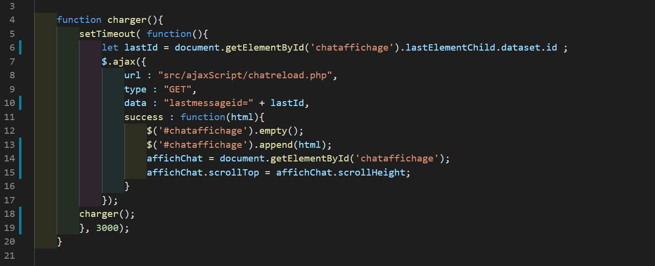

*-à la ligne 4 , Je crée une fonction nommé «charger ».*

*-Je n’ai pas besoin de lui apporter de parametres.*

*-je lance alors une fonction native de javascript, « setTimeout() » qui prend comme premier paramètres, la fonction anonyme à exécuter , et comme deuxième le temps en millisecondes qu’elle va mettre avant de s’exécuter de nouveau.*

*Dans le template d’affichage du chat, j’ai un plugin pour obtenir des émoticônes que j’ai personnalisés en y intégrant le paramètre dans le dataset correspondant à l’id du dernier message.*

*- en ligne 6, Mon élément cible est systématiquement le dernier. J’utilise donc le sélecteur « lastElementChild » pour attendre ma valeur id contenu dans l’attribut dataset.*

*Je récupère le paramètre dans la variable «*lastID*».*

*-Suite à cela, je lance une requête Ajax via jQuery, qui me servira a envoyé cette donnée.*

*-Je remplis les paramètres d’envoie de ma requete ajax :  
 url :* Renseigne le chemin vers le script  
type : qui définit la méthode d’envoie (ici GET).

Data : on donne au paramètre lastIdMessage la valeur de la variable lastID.  
On peut donc comprendre que notre variable « lastID»

Sera envoyé au fichier « chatreload.php » qui se trouve dans le dossier « src/ajaxScript » et sera contenu dans la variable globale « $_GET[‘lastmessageid’] ».

*-A la prochaine ligne, il sagit de la fonction de succès de notre requete Ajax, on lui renvoie l’HTML de « chatreload.php » dans les paramètres de celle-ci.*

* *J’utilise jquery pour dire que je veux sélectionner l’objet qui porte l’id « chataffichage » et je vide le contenue html de celle-ci avec la fonction empty()*
* *Et la ligne suivante, je selectionne le meme objet, et utilise la fonction « append() » auquel je donne comme parametres l’HTML récupéré de « chatreload.php »*
* *Je défini une nouvelle variable « affichChat », je lui attribut l’élément portant l’id « chataffichage ».*
* *J’utilise cette variable pour interagir avec la barre de défilement, et lui donner comme valeur par défaut sa valeur maximum afin que celle-ci se retrouve au dernier message automatiquement.*
* *La prochaine ligne ferme la fin de la fonction de succès de Ajax et la suivante ferme la Requête elle-même.*
* *Je relance alors ma fonction « charger() » pour boucler et créer une fonctions récursive (j’ai récupérer cette partie sur le web mais elle fonctionne).*
* *La fonction de « setTimeout » ce referme, et donne alors le deuxième paramètre, le temps, ici 3000 millisecondes.*
* *La fonction «setTimeout» ce referme alors, et la fonction charger également.*